en el primer dia empezamos a investigar los diferentes modelos materiales y diseños de los robots de sumo vimos videos de como manejar motores puentes h y sensores de luz ambiental 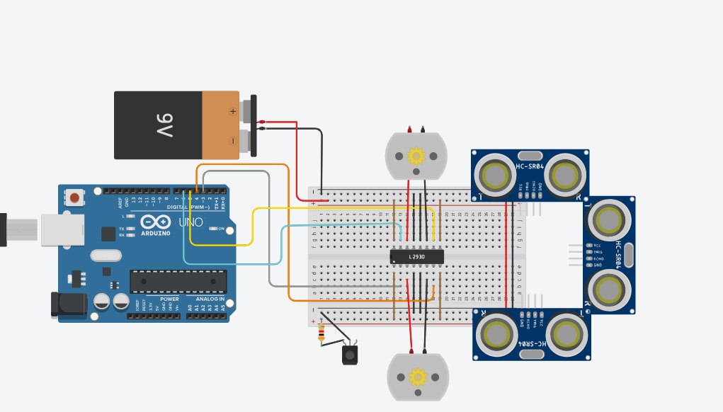

este fue el primer diseño de los motores que pudimos hacer funcionar con objetos sobrantes como los sensores ultrasonicos y el ir que terminamos sin usar

void setup() {

pinMode(3, OUTPUT);

pinMode(4, OUTPUT);

pinMode(5, OUTPUT);

pinMode(6, OUTPUT);

}

void loop() {

left();

}

void right() {

digitalWrite(3,LOW);

digitalWrite(4,HIGH);

digitalWrite(5,LOW);

digitalWrite(6,HIGH);

}

void left() {

digitalWrite(3,HIGH);

digitalWrite(4,LOW);

digitalWrite(5,HIGH);

digitalWrite(6,LOW);

}

void forward() {

digitalWrite(3,LOW);

digitalWrite(4,HIGH);

digitalWrite(5,HIGH);

digitalWrite(6,LOW);

}

void backward() {

digitalWrite(3,HIGH);

digitalWrite(4,LOW);

digitalWrite(5,LOW);

digitalWrite(6,HIGH);

}

este fue el primer código utilizado